

**Dự Án Mẫu**

**thiết kế website - XShop**



**LỜI NÓI ĐẦU**

June 12, 2020

Dự án mẫu là một môn học trong chương trình đào tạo CNTT của hệ cao đẳng thực hành FPT Polytechnic.

Mục tiêu của môn học này là cung cấp cho sinh viên một cái nhìn tổng quan về việc làm dự án phần mềm theo qui trình công nghiệp sát với thực tế hiện nay.

Qua môn học này sinh viên cần biết sử dụng tài liệu dự án được xây dựng sẵn để xây dựng ra một phần mềm – đó là ứng dụng web giới thiệu sản phẩm cho một siêu thị.

Trong chương trình đào tạo theo tiêu chuẩn CDIO thì sinh viên cần được huấn luyện các kỹ năng C, D, I, O (**C**onceiving — **D**esigning — **I**mplementing — **O**perating). Dự án này rèn luyện cho sinh viên các kỹ năng I và O đồng thời làm nền tảng cho sinh viên rèn luyện các kỹ năng còn lại C và D qua các môn học tiếp sau, trong đó đặc biệt là dự án 1 và dự án 2 và cả thực tập tốt nghiệp.

Với phương pháp đào tạo đảo ngược như vậy chúng tôi mong muốn sinh viên nghề không những có đủ kỹ năng thực hiện mà còn được rèn luyện thêm kỹ phân tích và thiết kế nhằm giúp sinh viên phát triển sự nghiệp lâu dài học học tiếp lên các cấp độ cao hơn.

MỤC LỤC

1 Phân tích 4

1.1 Hiện trạng 4

1.2 Yêu cầu hệ thống 4

1.3 Use case 5

1.3.1 Đặc tả chức năng 6

1.3.2 Đặc tả các thực thể 7

2 Thiết kế 8

2.1 Mô hình triển khai 8

2.2 Thiết kế CSDL 8

2.2.1 Sơ đồ quan hệ thực thể 9

2.2.2 Thiết kế chi tiết các thực thể 9

2.3 Thiết kế giao diện 11

2.3.1 Sitemap 11

2.3.2 Thiết kế phần quản trị 12

2.3.3 Thiết kế phần khách hàng 18

3 Thực hiện viết mã 23

3.1 Viết mã tạo CSDL 23

3.1.1 Tạo CSDL 23

3.1.2 SQL truy vấn và thao tác bảng 24

3.2 Lập trình CSDL 26

3.2.1 Xây dựng thư viện PDO 27

3.2.2 Xây dựng các lớp DAO 29

3.3 Viết mã cho ứng dụng 37

3.3.1 Tổ chức website 37

3.3.2 Thư viện tiện ích Global.php 37

3.3.3 Mô hình tổ chức giao diện 39

3.3.4 Xây dựng admin 39

3.3.5 Xây dựng site 70

4 Kiểm lỗi 96

4.1 Kiểm lỗi form quản lý khách hàng 96

4.2 Kiểm lỗi form quản lý loại hàng 96

4.3 Kiểm lỗi form quản lý hàng hóa 96

4.4 Kiểm lỗi form đăng nhập 97

4.5 Kiểm lỗi form đăng ký 97

4.6 Kiểm lỗi form đổi mật khẩu 97

4.7 Kiểm lỗi form quên mật khẩu 97

5 Đóng gói và triển khai 97

# Giới thiệu dự án

## Giới thiệu XShop

X – Shop là một chuổi các siêu thị nhỏ trên khắp cả nước Việt Nam, kinh doanh đa dạng các mặt hàng khác nhau. Hiện siêu thị chưa có website giới thiệu sản phẩm đến người tiêu dùng. Họ cũng không thu nhân được các phẩn hồi từ người tiêu dùng về các mặt hàng để cải tiến và nâng cao chất lượng nhằm phục vụ khác hàng ngày 1 tốt hơn.

## Yêu cầu của XShop

X – Shop mong muốn có một website nhằm giới thiệu sản phầm và thu nhận ý kiến của người tiêu dùng về các sản phẩm đang kinh doanh. Website cũng có các chức năng cho người quản trị để họ quản lý sản phẩm, phân loại sản phẩm, quản lý khách hàng, quản lý bình luận từ khách hàng về các sản phẩm cũng như thông kê hàng hóa theo loại,…

* **Website bàn hàng dành cho người tiêu dùng**
* Cấu trúc chung của tất cả các trang web trong website phải
* Chứa danh mục loại hàng hóa để khách hàng dể dàng tìm kiếm hàng hóa theo từng loại
* Tìm kiếm hàng hóa theo tên
* Hiện danh sách các mặt hàng được quan tâm nhiều nhất(xem nhiều nhất)
* Đăng nhập/thông tin người tiêu dùng sau khi đã đăng nhập
* Trang chính của website

Trưng bày cách mặt hàng đặt biệt được nhân viên quản trị chỉ định. Các mặt hàng đặc biệt có thể trình bày theo cách nào đó sao cho dễ nhìn (có thể sử dụng slideshow)

* Trang trưng bày hàng hóa

Khi người dùng chọn loại hàng hoặc tìm kiếm theo tên thì danh sách hàng hóa thỏa mản yêu cầu được hiện ra. Mỗi mặt hàng cần hiển thị hình ảnh, tên, đơn giá và giảm giá nếu có. Khi người dùng nhấp vào hình của hàng hóa thì sẽ chuyển đến trang hiển thị chi tiết hàng hóa đồng thời tăng số lần xem.

* Chi tiết hàng hóa
* Thông tin chi tiết mặc hàng được chọn
* Danh sách các mặt hàng cùng loại với mặt hàng được chọn
* Cho phép khác hàng bình luận về sản phẩm
* Các trang quản lý tài khoản sử dụng
* Đăng nhập
* Đăng ký
* Quên mật khẩu
* Đổi mật khẩu
* Cập nhập thông tin tài khoản
* **Website bán hàng dành cho người quản trị**
* Các trang quản lý

Các trang quản lý cần được trang bị các chức năng xem, thêm, sửa, xóa, tìm kiếm và phân trang một cách hợp lý:

* Quản lý hàng hóa
* Quản lý loại hàng
* Quản lý khách hàng
* Quản lý bình luận về hàng hóa
* Tổng thống kê
* Thống kê hàng hóa theo loại, ,cho phép hiển thị dưới dạng biểu đồ
* Thống kê bình luận theo hàng hóa
* **Yêu cầu bảo mật**
* Tất cả các form nhập phải được kiểm soát dữ liệu một cách hợp lý
  + Khách hàng chưa đăng nhập không được phép gửi bình luận về hàng hóa cũng như đổi mật khẩu,, cập nhập thông tin tài khoản
  + Chỉ có các nhân viên quản trị mới được phép thực hiện các chức năng quản trị
* **Yêu cầu về môi trường công nghệ**
* Website phải được xây dựng với PHP và MySQL

## Lập kế hoạch dự án

|  |  |  |  |  |
| --- | --- | --- | --- | --- |
| **TT** | **Hạng mục** | **Bắt đầu** | **Kết thúc** | **Kết quả** |
| 1 | Phân tích yêu cầu khách hàng | 13/9/2021 | 15/9/2021 |  |
| 1.1 | Vẽ sơ đồ use case | 15/9/2021 | 17/9/2021 |  |
|  | … |  |  |  |
| 2 | Thiết kế ứng dụng | 14/9/2021 | 17/9/2021 |  |
| 2.1 | Thiết kế mô hình công nghệ |  |  |  |
|  | … |  |  |  |
| 3 | Thực hiện dự án | 16/9/2021 | 7/10/2021 |  |
| 3.1 | Tạo giao diện |  |  |  |
|  | … |  |  |  |
| 4 | Kiểm thử |  |  |  |
| 4.1 | Xây dựng kịch bảng kiểm thử |  |  |  |
|  | … |  |  |  |
| 5 | Kiểm thử và sửa lổi website | 14/10/2021 | 18/10/2021 |  |
| 6 | Đóng gói sản phẩm | 19/10/2021 | 25/10/2021 |  |
|  |  |  |  |  |

# Phân tích yêu cầu khách hàng

## Sơ đồ Use Case

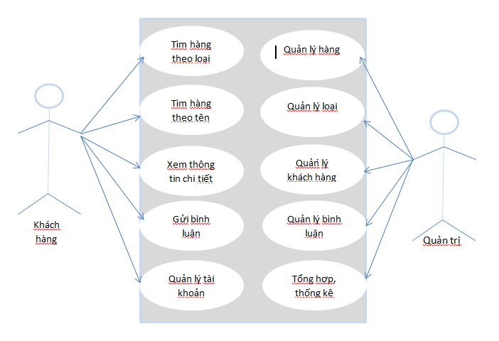

## Đặc tả yêu cầu hệ thống (SRS)

### Các chức năng dành cho quản trị:

**Quản lý khách hàng**

**Mô tả chức năng:** Chức năng quản lý khách hàng (tài khoản) được sử dụng để quản lý thông tin khách hàng và người quản trị. Yêu cầu của chức năng này là liệt kê danh sách khách hàng, xem thông tin chi tiết của mỗi khách hàng, thêm khách hàng mới, cập nhật thông tin hoặc xóa khách hàng đã tồn tài.

**Dữ liệu liên quan:** Thông tin của mỗi tài khoản gồm: mã nhân viên, họ và tên, mật khẩu đăng nhập, vai trò của nhân viên (gồm quản trị và khách hàng).

**Đối tượng sử dụng:** Người quản trị

**Quản lý loại hàng**

**Mô tả chức năng:** Chức năng quản lý loại hàng, được sử dụng để quản lý thông tin loại hàng . Yêu cầu của chức năng này là liệt kê danh sách loại hàng, xem chi tiết của mỗi loại hàng, thêm loại hàng , cập nhật hoặc xóa loại hàng đã tồn tại.

**Dữ liệu liên quan:** Thông tin của mỗi loại hàng gồm: mã loại hàng , tên loại hàng.

**Đối tượng sử dụng:** Người quản trị

**Quản lý hàng hóa**

**Mô tả chức năng:** Chức năng quản lý hàng hóa, được sử dụng để quản lý thông tin hàng hóa . Yêu cầu của chức năng này là liệt kê danh sách hàng hóa, xem chi tiết của mỗi hàng hóa, thêm hàng hóa , cập nhật hoặc xóa hàng hóa đã tồn tại.

**Dữ liệu liên quan:** Thông tin của mỗi hang hóa gồm: mã hàng hóa, tên hàng hóa, đơn giá, giảm giá(nếu có), ngày đăng, hình ảnh, số lượt xem và mã loại hàng.

**Đối tượng sử dụng:** Người quản trị

**Quản lý bình luận**

**Mô tả chức năng:** Chức năng quản lý bình luận , được sử dụng để quản lý thông tin các bình luận của khách hàng. Yêu cầu của chức năng này là liệt kê danh sách các bình luận, xem chi tiết mỗi bình luận và xóa bình luận.

**Dữ liệu liên quan:** Thông tin bình luận bao gồm: Mã bình luận, Nội dung, Mã hàng hóa, mã khách hàng và ngày bình luận.

**Đối tượng sử dụng:** Người quản trị

**Quản lý tổng hợp – thống kê**

**Mô tả chức năng:** Chức năng quản lý tổng hợp - thống kê, được sử dụng để tổng hợp - thống kê thông tin từng loại hàng với các mức. giá cao nhất, thấp nhât và trung bình..

**Dữ liệu liên quan:** Thông tin tổng hợp bao gồm mã loại hàng,số hàng hóa,giá trung binh, giá thấp nhất, giá cao nhất.

**Đối tượng sử dụng:** Người quản trị

### Các chức năng dành cho khách hàng

* **Cấu trúc chung của các trang web**

Hiển thị danh mục loại hàng, form tìm kiếm theo tên, 10 mặt hàng được xem nhiều nhất và form đăng nhập hoặc thông tin khách hàng sau khi đã đăng nhập. Nếu người đăng nhập có vai trò là nhân viên thì hiển thị liên kết đến trang quản trị.

* **Tìm hàng theo loại**

Liệt kê các mặt hàng theo loại được chọn bởi khách hàng. Thông tin mỗi mặt hàng gồm tên, Ảnh và đơn giá. Liên kết đến trang chi tiết hàng hóa.

* **Tìm hàng theo tên**

Liên kết các mặt hàng theo tên hàng hoặc tên loại theo yêu cầu tim kiếm của khách hàng. Thông tin mỗi mặt hàng gồm tên, ảnh và đơn giá. Liên kết đến trang chi tiết hàng hóa.

* **Xem thông tin chi tiết**

Hiển thị thông tin chi tiết của mặt hàng được chọn bởi khách hàng và các mặt hàng cùng loại có gắn liên kết đến trang chi tiết hàng hóa để khách hàng có thể xem luôn mà không cần phải trở lại trang liệt kê hàng hóa.

* **Gửi bình luận**

Gửi bình luận về mặt hàng đang xem, chức năng này chỉ được thực hiện sau khi khách hàng đã đăng nhập. Các bình luận về mặt hàng cũng được liệt kê ra để khách hàng có thể xem.

* **Quản lý tài khoản**
* Đăng ký

Đăng ký thành viên mới với vai trò là khách hàng, tức không được phép sử dụng các chức năng trong phần quản trị.

* Đăng nhập

Đăng nhập để có thể thực hiện các chức năng: Gửi bình luận, đổi mật khẩu, cập nhật mật khẩu, cập nhật thông tin tài khoản.

* Đăng xuất

Chọn chức năng này để trở thành người dùng nặc danh, tức không được phép gửi bình luận, đổi mật khẩu, cập nhật thông tin tài khoản.

* Đổi mật khẩu

Thay đổi mật khẩu khi cần thiết để đảm bảo độ bảo mật của mình.

* Quên mật khẩu

Tìm lại mật khẩu dựa vào tên đăng nhập và email. Sau khi xác minh đúng sẻ gửi mật khẩu qua email đã đăng ký trước đó để đảm bảo độ bảo mật.

* Cập nhật thông tin tài khoản

Cập nhật lại thông tin tài khoản của mình (Không được phép cập nhật tên đăng nhập).

## Sơ đồ triển khai và yêu cầu hệ thống

### Sơ đồ triển khai

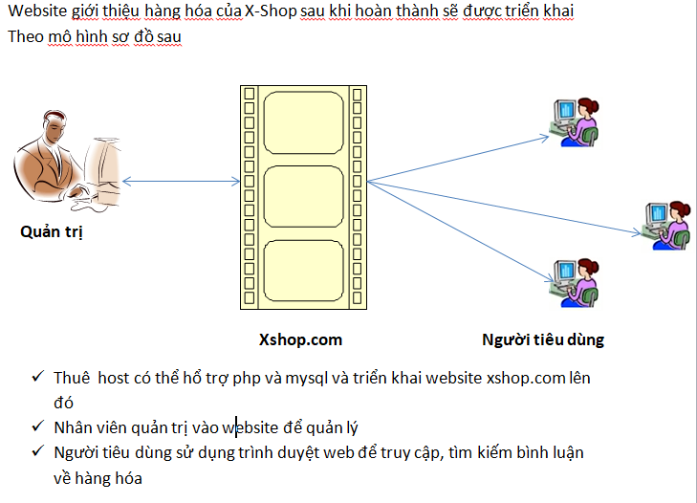

# Thiết kế ứng dụng

## Mô hình công nghệ ứng dụng

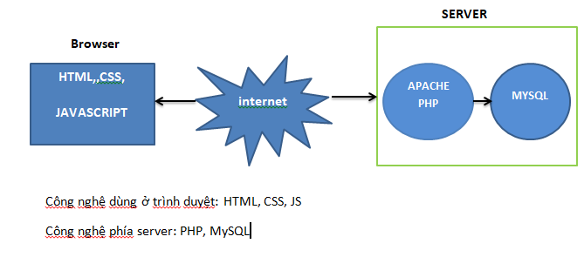

## Thực thể

### Sơ đồ quan hệ thực thể (ERD)

#### ERD Cấp 1

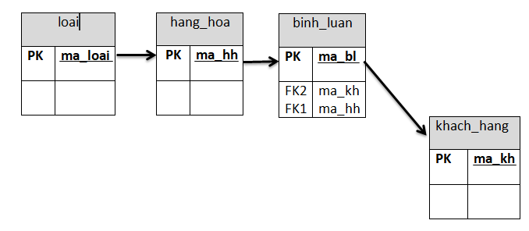

#### ERD Cấp 2

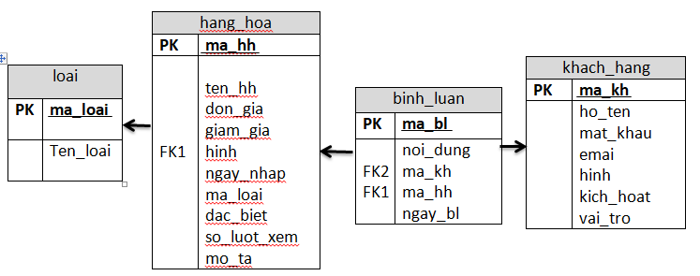

### Chi tiết thực thể

#### Thực thể Khách hàng

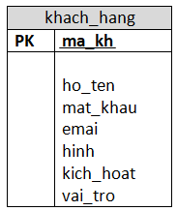

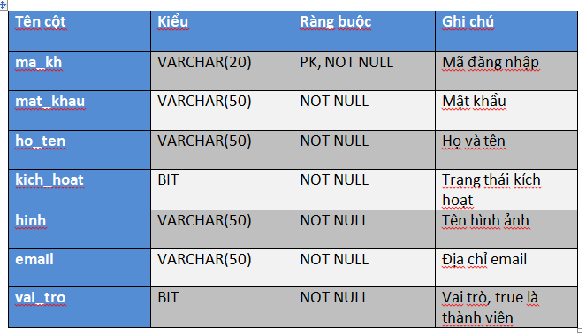

#### Thực thể loại hàng

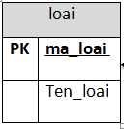

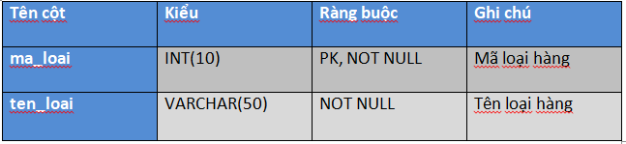

#### Thực thể hàng hóa

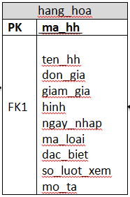

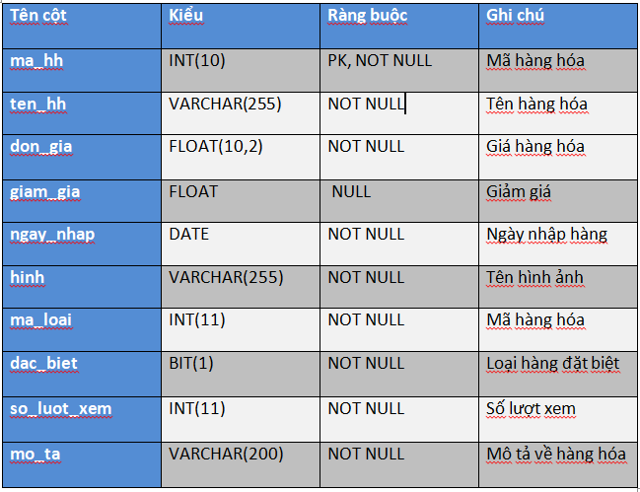

#### Thực thể bình luận

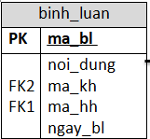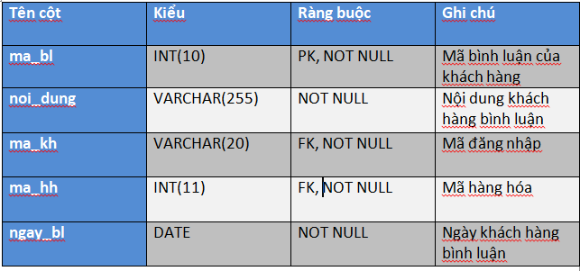

## Giao diện

### Sơ đồ tổ chức giao diện

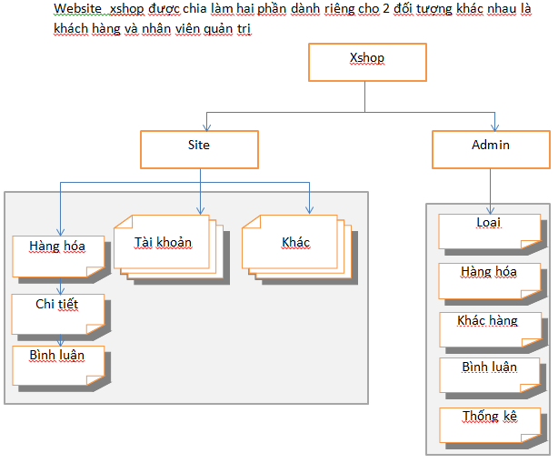 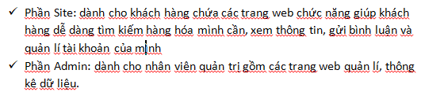

### Giao diện trang chính

**Giao diện:** 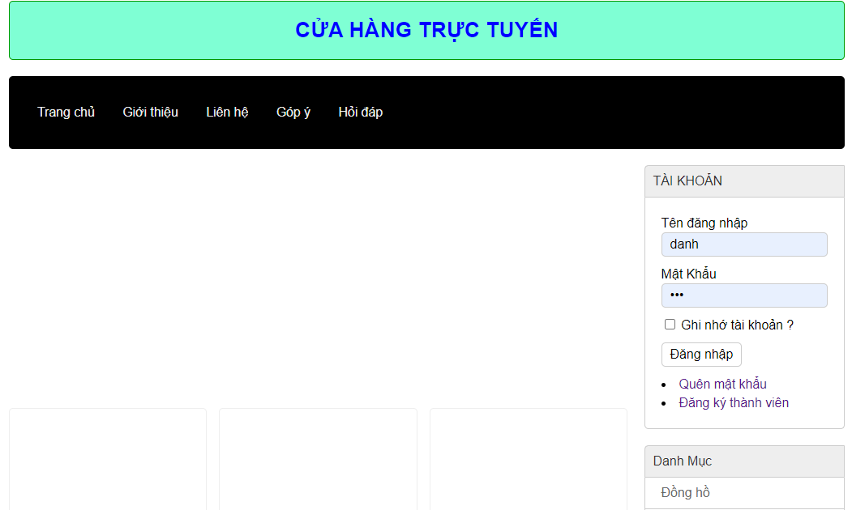

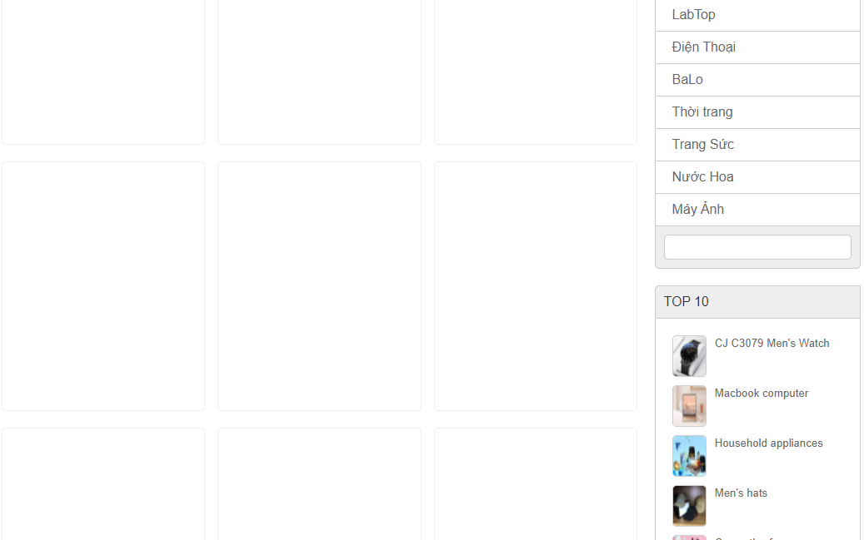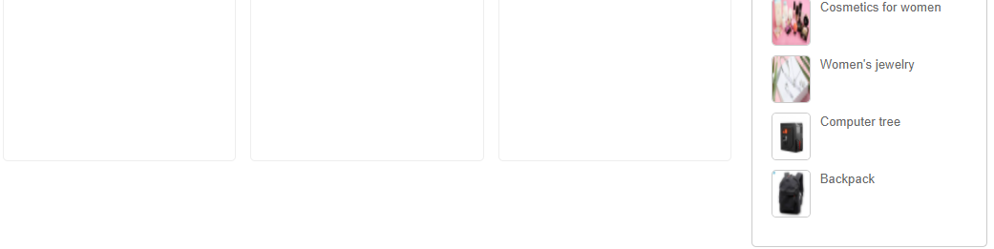

**Mô tả hoạt động**

|  |  |  |  |
| --- | --- | --- | --- |
| **TT** | **Điều khiển** | **Sự kiện** | **Mô tả hoạt động** |
| 1 | Logo | Click | Trở về trang chính |
| 2 | Trang chủ | Click | Trở về trang chủ |
| 3 | Giới thiệu | Click | Hiển thị trang giới thiệu |
| 4 | Liên hệ | Click | Hiển thị trang liên hệ |
| 5 | Hỏi đáp | Click | Hiển thị trang hỏi đáp |
| 6 | Quên mật khẩu (Box tài khoản) | Click | Hiển thị trang quên mật khẩu |
| 7 | Đăng ký thành viên (Box tài khoản) | Click | Hiển thị trang đăng ký |
| 8 | Hệ thống liên kế danh mục | Click | Hiển thị hàng hóa thuộc danh mục tương ứng |

### Giao diện trang khách hàng

#### Trang trưng bày hàng hóa

**Giao diện**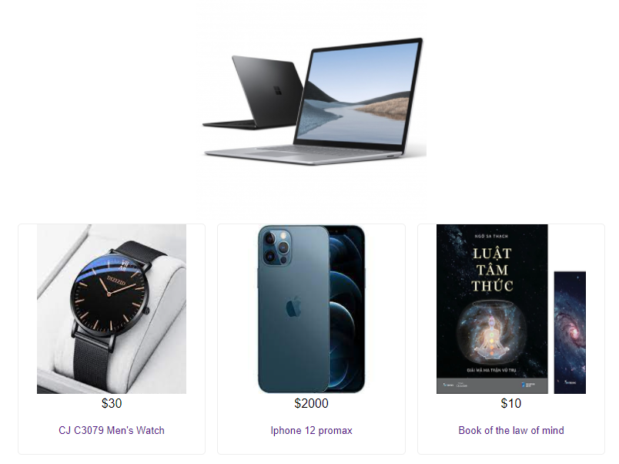

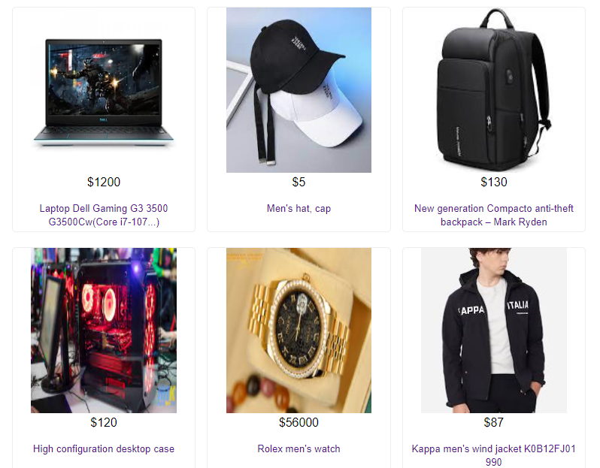

**Mô tả hoạt động**

|  |  |  |  |
| --- | --- | --- | --- |
| **TT** | **Điều khiển** | **Sự kiện** | **Mô tả hoạt động** |
| 1 | Tên sản phẩm | Click vào tên sản phẩm | - Hiển thị chi tiết sản phẩm  - Bình luận của khách hàng  - Sản phẩm cùng loại |
| 2 | Hình sản phẩm | Click hình sản phẩm | - Hiển thị chi tiết sản phẩm  - Bình luận của khách hàng  - Sản phẩm cùng loại |

#### Trang chi tiết hàng hóa

**Giao diện:**

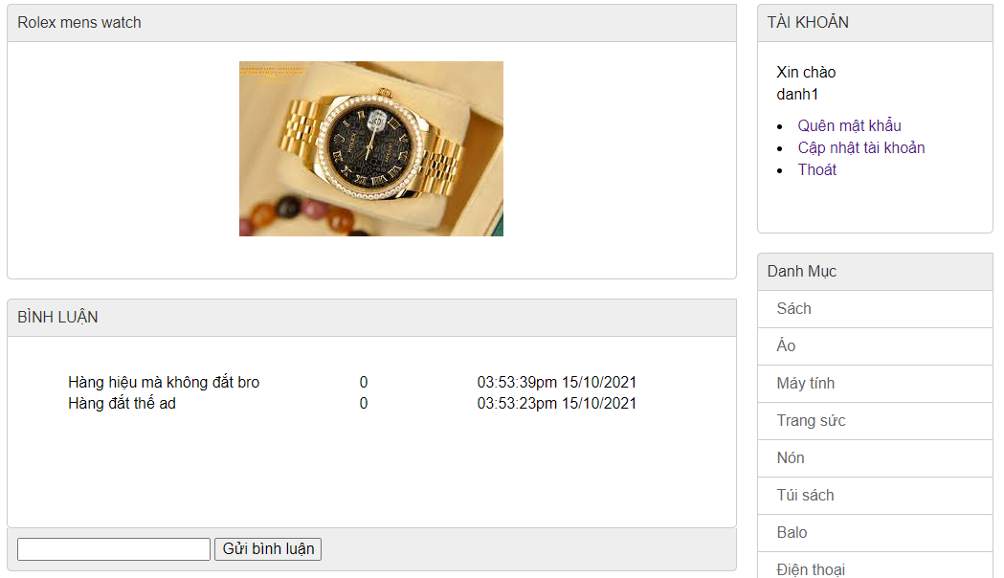 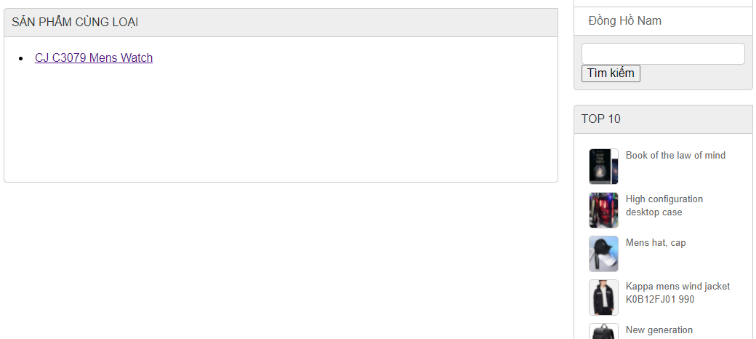**Mô tả hoạt động:**

|  |  |  |  |
| --- | --- | --- | --- |
| **TT** | **Điều khiển** | **Sự kiện** | **Mô tả hoạt động** |
| 1 | Tên sản phẩm |  | -Hiển thị mô tả, đơn giá, giảm giá, ngày nhập của sản phẩm |
| 2 | Bình luận |  | - Hiển thị các bình luận của khách hàng về sản phẩm |
| 3 | Sản phẩm cùng loại |  | - Hiển thị chi các sản phẩm liên quan với sản phẩm chi tiết |
| 4 | Top 10 | Click | -Hiển thị chi tiết sản phẩm  -Hiển thị các sản phẩm có lượt thích nhiều nhất |
| 5 | Gửi bình luận | Click | -Khách hàng có thể gửi nhận xét của mình về sản phẩm |

#### Trang đăng ký tài khoản

**Giao diện:**

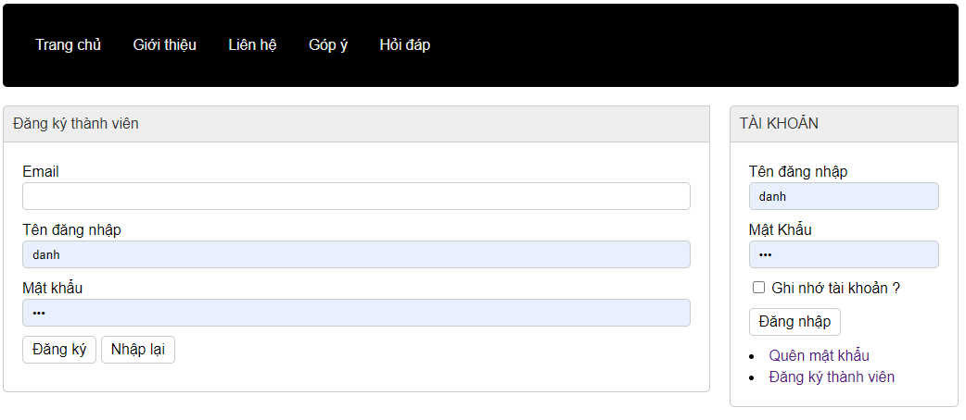

**Mô tả hoạt động:**

|  |  |  |  |
| --- | --- | --- | --- |
| **TT** | **Điều khiển** | **Sự kiện** | **Mô tả hoạt động** |
| 1 | Email |  | -Email để tìm lại mật khẩu và nhận thông báo từ của hàng |
| 2 | Tên đăng nhập |  | -Tên tài khoản để đăng nhập vào website |
| 3 | Mật khẩu |  | -Mật khẩu bảo mật dùng để xác nhận tài khoản |
| 4 | Đăng ký | Click | -Nhận các thông tin trên form đăng nhập vào database |
| 5 | Nhập lại | Click | -Reste lại các thông tin vừa nhập |

#### Trang đăng nhập

**Giao diện:**

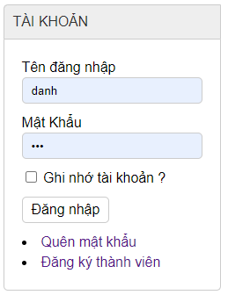

**Mô tả hoạt động:**

|  |  |  |  |
| --- | --- | --- | --- |
| **TT** | **Điều khiển** | **Sự kiện** | **Mô tả hoạt động** |
| 1 | Tên đăng nhập |  | -Tên tài khoản để đăng nhập vào website |
| 2 | Mật khẩu |  | -Mật khẩu bảo mật dùng để xác nhận tài khoản |
| 3 | Đăng nhập | Click | - Account admin: Hiển thị tại menu tài khoản thêm mục quản trị website  - Account khách: Chuyển đến trang chủ  - Chưa có tài khoản: Thông báo tài khoản không tồn tại |
| 4 | Quên mật khẩu | Click | -Chuyển đến trang quên mật khẩu |
| 5 | Đăng ký thành viên | Click | -Chuyển đến trang đăng ký thành viên |

#### Trang quên mật khẩu

**Giao diện:**

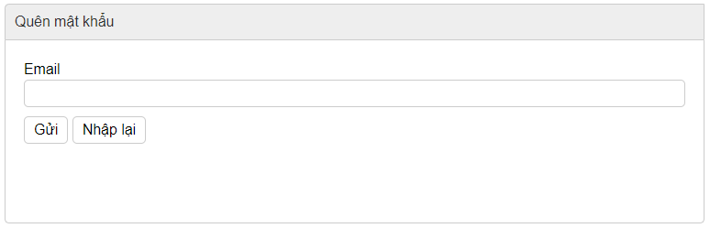

**Mô tả hoạt động:**

|  |  |  |  |
| --- | --- | --- | --- |
| **TT** | **Điều khiển** | **Sự kiện** | **Mô tả hoạt động** |
| 1 | Gửi | Click | - Nhập đúng tài khoản và email sẽ hiển thị mật khẩu bên dưới  - Nhập sai hoặc chưa có tài khoản: Báo tài khoản không tồn tại |
| 2 | Nhập lại | Click | -Reste lại các thông tin vừa nhập |

#### Trang cập nhật thông tin tài khoản

**Giao diện:**

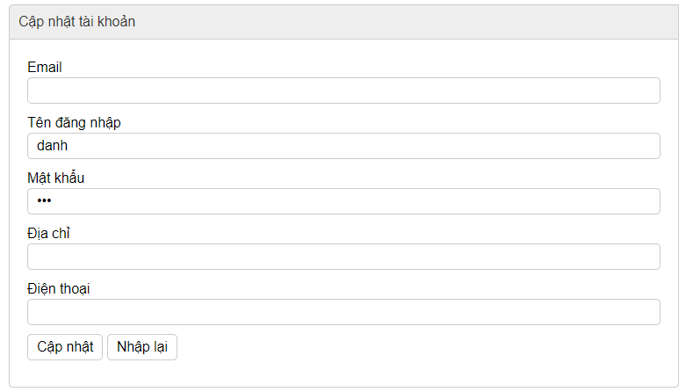

**Mô tả hoạt động:**

|  |  |  |  |
| --- | --- | --- | --- |
| **TT** | **Điều khiển** | **Sự kiện** | **Mô tả hoạt động** |
| 1 | Tên đăng nhập |  | - Cập nhật tên đăng nhập mới |
| 2 | Email |  | - Cập nhật tài khoản email mới |
| 3 | Mật khẩu |  | - Cập nhật mật khẩu mới |
| 4 | Cập nhật | Click | - Cập nhật thông tin vừa nhập dựa vào mã khách hàng |
| 5 | Nhập lại | Click | - Reste lại các thông tin vừa nhập |

#### Trang giỏ hàng

**Giao diện:** 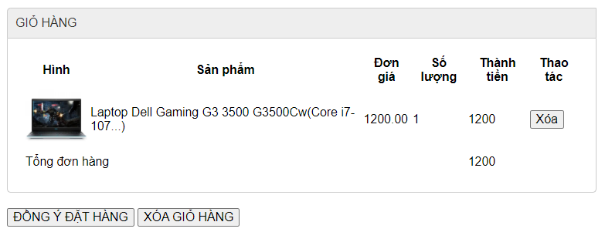

**Mô tả hoạt động:**

|  |  |  |  |
| --- | --- | --- | --- |
| **TT** | **Điều khiển** | **Sự kiện** | **Mô tả hoạt động** |
| 1 | Xóa | Click | - Xóa sản phẩm không muốn đặt trong giỏ hàng |
| 2 | Đồng ý đặt hàng | Click | - Chuyển sang trang thanh toán |
| 1 | Xóa giỏ hàng | Click | - Xóa tất cả các sản phẩm trong giỏ hàng |

### Giao diện trang admin

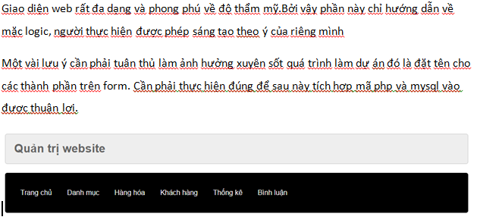

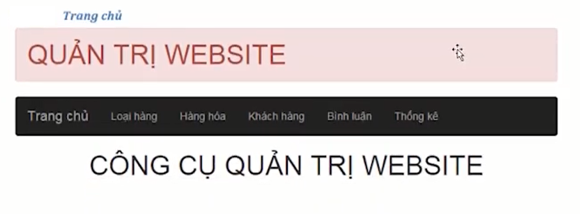

#### Quản lý loại hàng

**Giao diện**

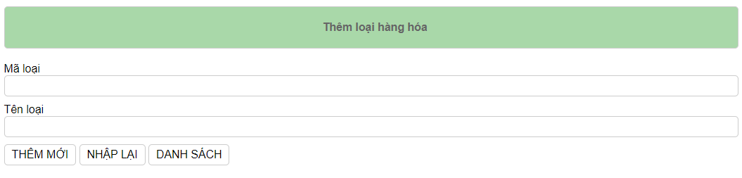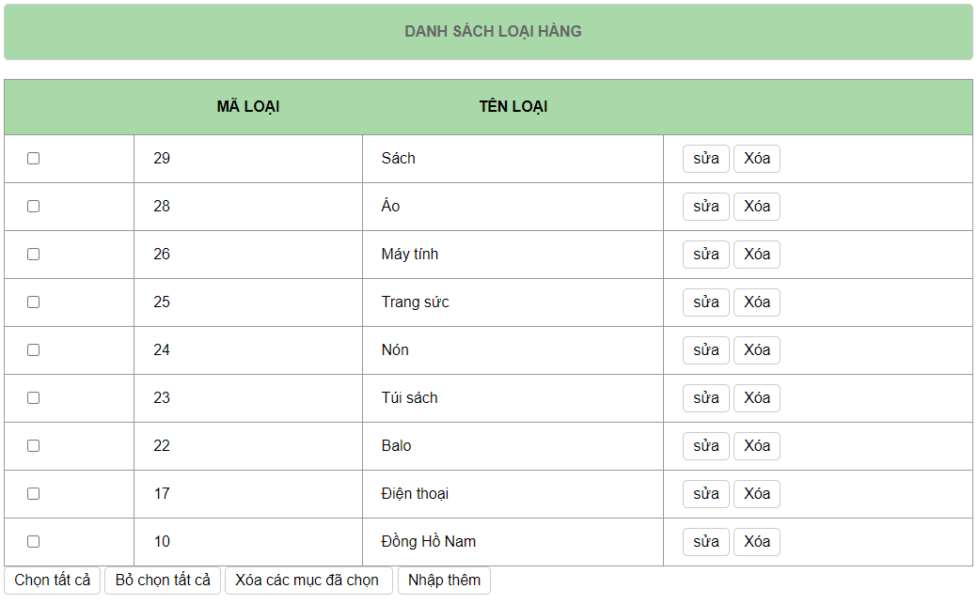

**Mô tả hoạt động**

|  |  |  |  |
| --- | --- | --- | --- |
| **TT** | **Điều khiển** | **Sự kiện** | **Mô tả hoạt động** |
| 1 | Thêm mới | Click | - Cập nhật các thông tin vừa nhập vào database |
| 2 | Nhập lại | Click | - Reset thông tin vừa nhập |
| 3 | Danh sách | Click | - Chuyển đến trang danh sách loại |
| 4 | Chọn tất cả | Click | - Chọn tất cả các loại |
| 5 | Bỏ chọn tất cả | Click | - Bỏ dấu tích các danh mục vừa chọn |
| 6 | Nhập thêm | Click | - Trở về trang chính phần thêm mới |
|  | Xóa mục đã chọn | Click | - Xóa tất cả mục đã chọn ra khỏi danh mục |
| 7 | Sửa | Click | - Chuyển đến trang cập nhật thông tin hàng hóa |
| 8 | Xóa | Click | - Xóa mục đã chọn ra khỏi danh mục |

#### Quản lý hàng hóa

**Giao diện**

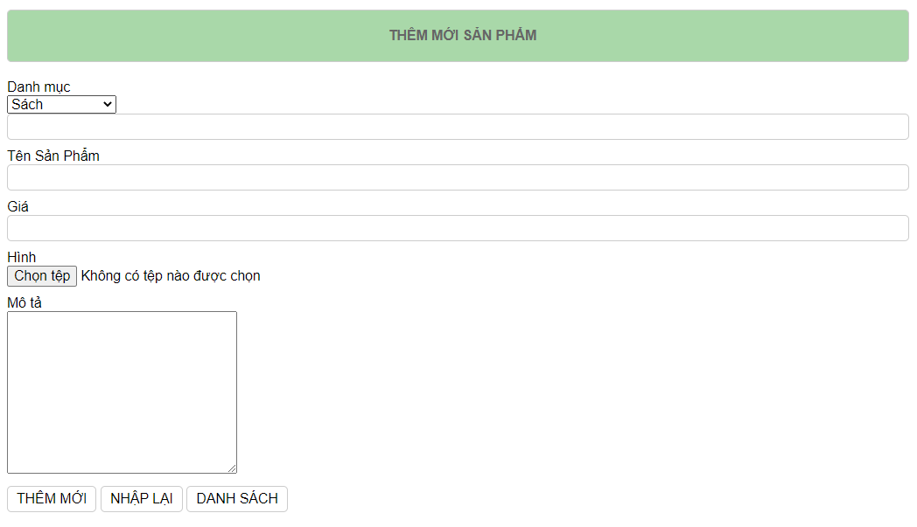

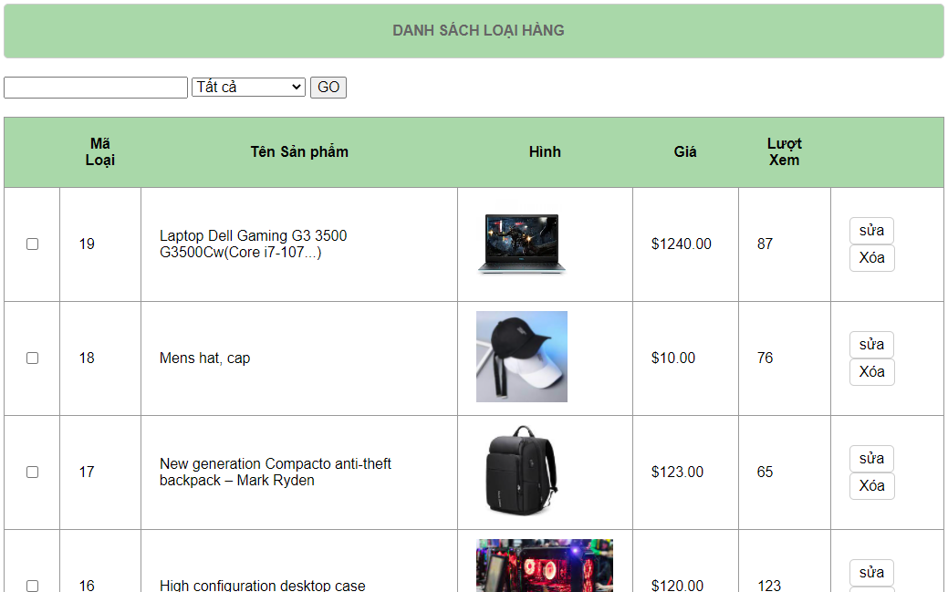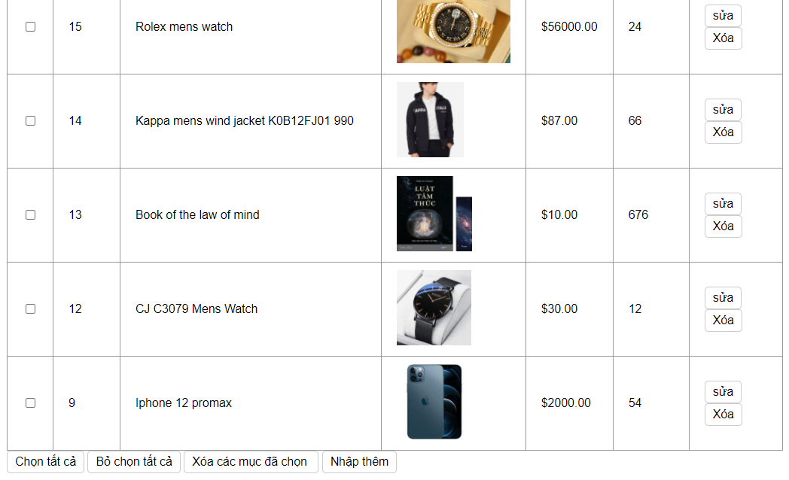

**Mô tả hoạt động**

|  |  |  |  |
| --- | --- | --- | --- |
| **TT** | **Điều khiển** | **Sự kiện** | **Mô tả hoạt động** |
| 1 | Thêm mới | Click | - Cập nhật các thông tin vừa nhập vào database |
| 2 | Nhập lại | Click | - Reset thông tin vừa nhập |
| 3 | Danh sách | Click | - Chuyển đến trang danh sách hàng hóa |
| 4 | Chọn tất cả | Click | - Chọn xem tất cả các hàng hóa hoặc có thể click vào chọn từng danh mục theo từng loại hàng |
| 5 | Sửa | Click | - Chuyển đến trang cập nhật thông tin hàng hóa |
| 6 | Xóa | Click | - Xóa hàng hóa ra khỏi danh mục |
| 7 | Cập nhật | Click | - Thay đổi thông tin hàng hóa và chuyển đến trang danh sách |

#### Quản lý khách hàng

**Giao diện:**

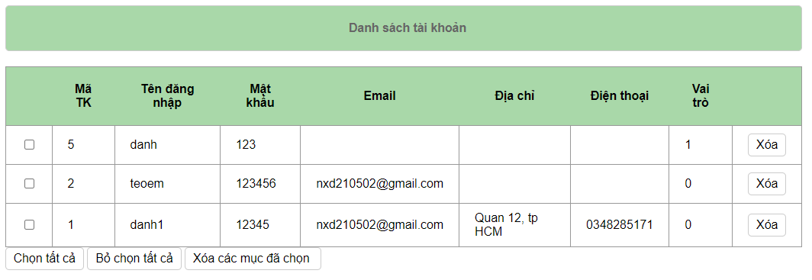

**Mô tả hoạt động:**

|  |  |  |  |
| --- | --- | --- | --- |
| **TT** | **Điều khiển** | **Sự kiện** | **Mô tả hoạt động** |
| 1 | Xóa | Click | - Xóa hàng tài khỏan |

#### Quản lý bình luận

**Giao diện:** 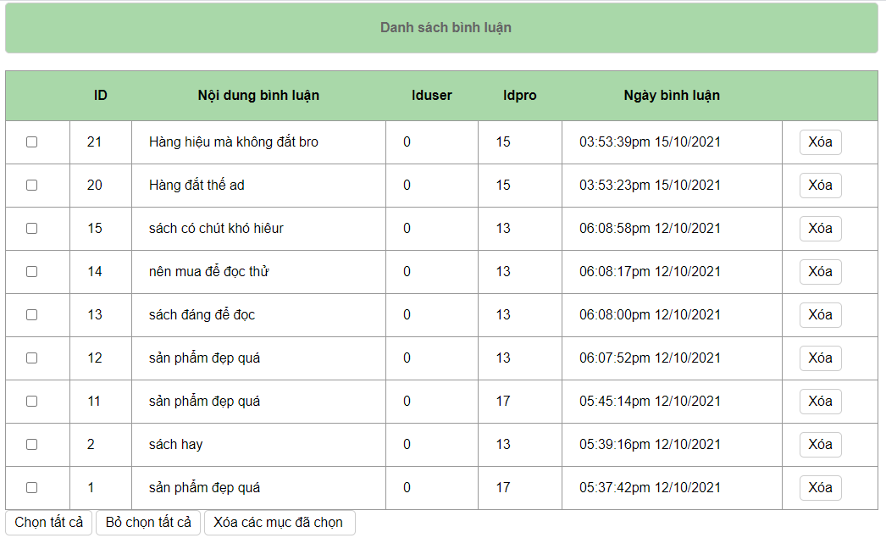

**Mô tả hoạt động:**

|  |  |  |  |
| --- | --- | --- | --- |
| **TT** | **Điều khiển** | **Sự kiện** | **Mô tả hoạt động** |
| 1 | Sửa | Click | - Chuyển đến trang cập nhật thông tin khách hàng |
| 2 | Xóa | Click | - Xóa hàng tài khỏan |

# Thực hiện dự án

## Tạo giao diện admin

### Quản lý loại hàng

#### Thêm mới

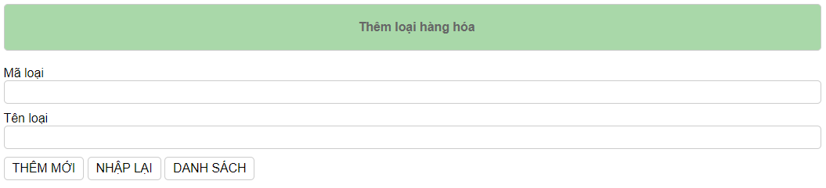

**Đặt tên các điều khiển**

|  |  |  |  |
| --- | --- | --- | --- |
| **TT** | **Điều khiển** | **Tên** | **Giá trị** |
| 1 | Thêm mới | btn_insert | Thêm dữ liệu vào database |
| 2 | Nhập lại | btn_reset | Xóa trống dữ liệu trên form |
| 3 | Danh sách | btn_list | Hiển thị danh sách loại sản phẩm |

#### Danh sách

**Giao diện**

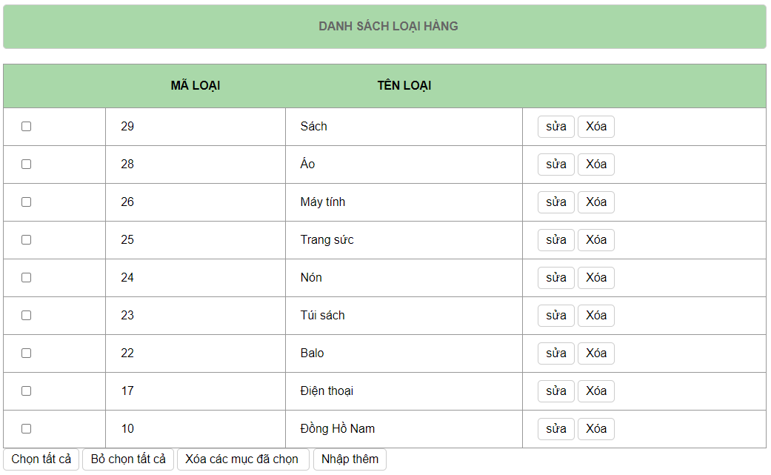

**Đặt tên các điều khiển**

|  |  |  |  |
| --- | --- | --- | --- |
| **TT** | **Điều khiển** | **Tên** | **Giá trị** |
| 1 | Chọn tất cả | Btn_all | Chọn tất cả loại |
| 2 | Bỏ chọn tất cả | Bnt_all2 | Bỏ chọn tất cả các loại |
| 3 | Xóa danh mục | Btn_delall | Xóa các loại vừa chọn |
| 4 | Nhập thêm | Bnt_ insert | Chuyển trang nhập thêm |
| 5 | Sửa | Btn_update | Chuyển đến trang dùng lệnh SQL update để cập nhật |
| 6 | Xóa | Btn_del | SQL Delete xóa loại |

#### Cập nhật

**Giao diện**

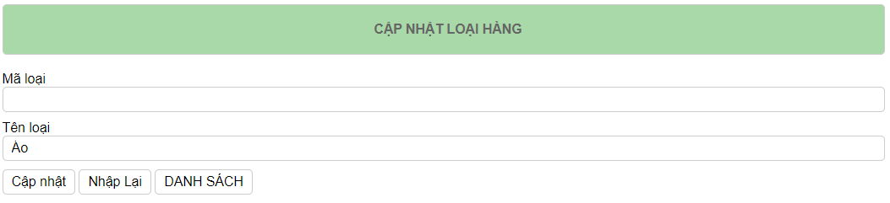

**Đặt tên các điều khiển**

|  |  |  |  |
| --- | --- | --- | --- |
| **TT** | **Điều khiển** | **Tên** | **Giá trị** |
| 1 | Cập nhật | btn_update | Lệnh SQL update cập nhật cho dữ liệu loại |
| 2 | Nhập lại | btn_reset | Xóa trống dữ liệu trên form |
| 3 | Danh sách | btn_list | Hiển thị danh sách loại sản phẩm |

### Quản lý hàng hóa

#### Thêm mới

**Giao diện**

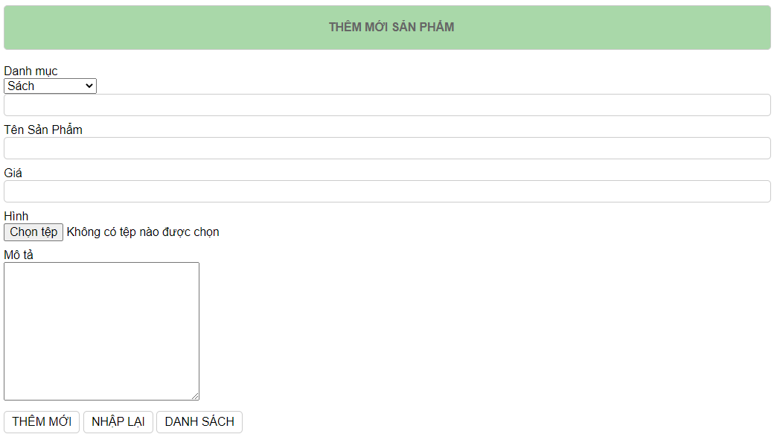

**Đặt tên các điều khiển**

|  |  |  |  |
| --- | --- | --- | --- |
| **TT** | **Điều khiển** | **Tên** | **Giá trị** |
| 1 | Thêm mới | Btn_insert | Thêm dữ liệu vào database |
| 2 | Nhập lại | Btn_reset | Xóa trống dữ liệu trên form |
| 3 | Danh sách | Btn_list | Chuyển đến trang danh sách hàng hóa |

#### Danh sách

**Giao diện**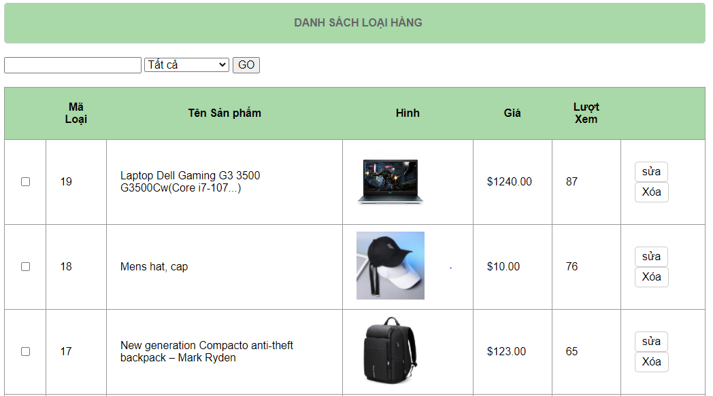

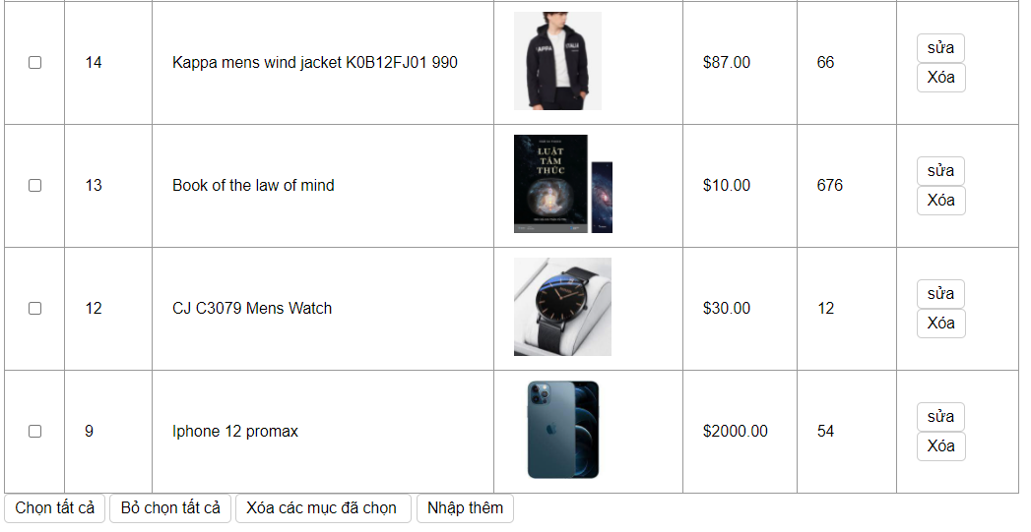

**Đặt tên các điều khiển**

|  |  |  |  |
| --- | --- | --- | --- |
| **TT** | **Điều khiển** | **Tên** | **Giá trị** |
| 1 | Chọn tất cả | Btn_all | Chọn tất cả loại |
| 2 | Bỏ chọn tất cả | Bnt_all2 | Bỏ chọn tất cả các loại |
| 3 | Xóa danh mục | Btn_delall | Xóa các loại vừa chọn |
| 4 | Nhập thêm | Bnt_ insert | Chuyển trang nhập thêm |
| 5 | Sửa | Btn_update | Chuyển đến trang dùng lệnh SQL update để cập nhật |
| 6 | Xóa | Btn_del | SQL Delete xóa loại |

#### Cập nhật

**Giao diện**

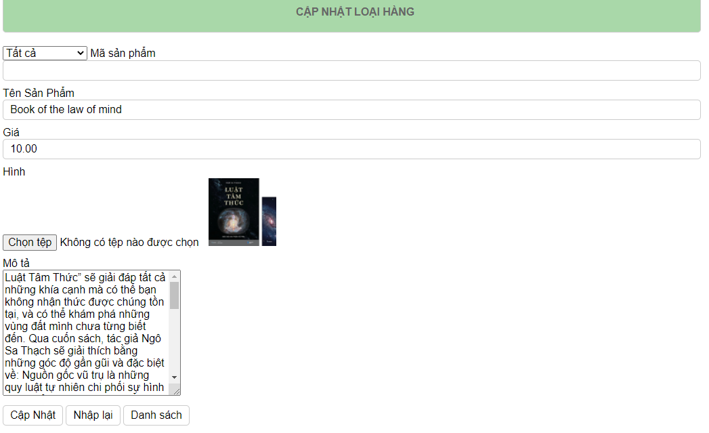

**Đặt tên các điều khiển**

|  |  |  |  |
| --- | --- | --- | --- |
| **TT** | **Điều khiển** | **Tên** | **Giá trị** |
| 1 | Cập nhật | btn_update | Lệnh SQL update cập nhật cho dữ liệu loại |
| 2 | Nhập lại | btn_reset | Xóa trống dữ liệu trên form |
| 3 | Danh sách | btn_list | Hiển thị danh sách loại sản phẩm |

### Quản lý khách hàng

#### Danh sách

**Giao diện** 

**Đặt tên các điều khiển**

|  |  |  |  |
| --- | --- | --- | --- |
| **TT** | **Điều khiển** | **Tên** | **Giá trị** |
| 1 | Xóa | Btn_del | SQL Delete xóa tài khoản |

### Quản lý bình luận

#### Danh sách

**Giao diện**



|  |  |  |  |
| --- | --- | --- | --- |
| **TT** | **Điều khiển** | **Tên** | **Giá trị** |
| 1 | Xóa | Btn_del | SQL Delete xóa tài khoản |

#### Sơ đồ chart theo danh mục

## Tạo CSDL với MySQL

### Sơ đồ quan hệ

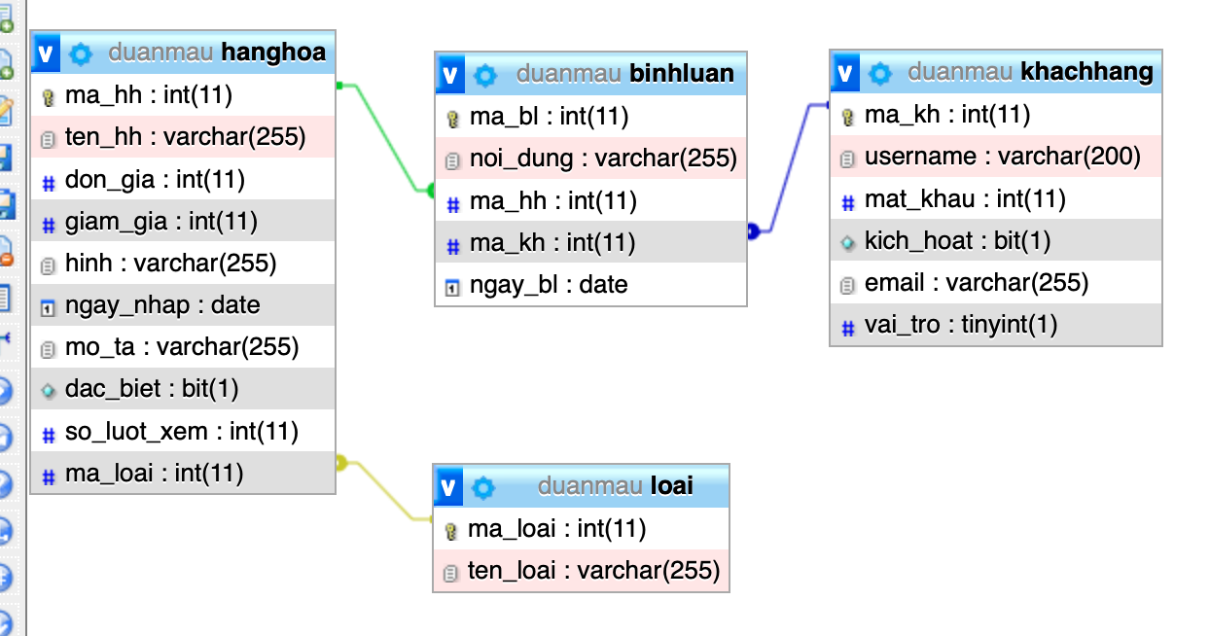

### Chi tiết các bảng

#### Bảng loai

**Cấu trúc bảng**

|  |  |  |  |
| --- | --- | --- | --- |
| **Tên cột** | **Kiểu dữ liệu** | **Ràng buộc** | **Mô tả** |
| ma_loai | INT(11) | PK, NOT NULL | Mã loại |
| ten_loai | VARCHAR(50) | NOT NULL | Tên loại |

**Mã lệnh tạo bảng**

CREATE TABLE `loaihang` (

  `ma_loai` int(10) NOT NULL,

  `ten_loai` varchar(50) NOT NULL

) ENGINE=InnoDB DEFAULT CHARSET=utf8mb4;

#### Bảng hang_hoa

**Cấu trúc bảng**

|  |  |  |  |
| --- | --- | --- | --- |
| **Tên cột** | **Kiểu dữ liệu** | **Ràng buộc** | **Mô tả** |
| Ma_hh  Ten_hh  Don_gia  Giam_gia  Hinh  Ngay_nhap  Mo_ta  Dac_biet  So_luot_xem  Ma_loai | Int(11)  Varchar(255)  Int(11)  Int(11)  Varchar(255)  Date  Varchar(255)  Bit(1)  Int(11)  Int(11) | PK,NOT NULL  NOT NULL  NOT NULL  NULL  NOT NULL  NOT NULL  NULL  NOT NULL  NULL  FK,NOT NULL | Mã hàng hóa  Tên hàng hóa  Đơn giá  Sale  Hinh  Ngày nhập  Mô tả  Đặc biệt  Số lượt xem  Mã loại |

**Mã lệnh tạo bảng**

CREATE TABLE `hanghoa` (

  `ma_hh` int(10) NOT NULL,

  `ten_hh` varchar(255) NOT NULL,

  `don_gia` float(10,2) NOT NULL,

  `giam_gia` float DEFAULT NULL,

  `hinh` varchar(255) NOT NULL,

  `ngay_nhap` date NOT NULL,

  `mo_ta` varchar(255) NOT NULL,

  `dac_biet` bit(1) NOT NULL DEFAULT b'0',

  `so_luot_xem` int(11) NOT NULL DEFAULT 0,

  `ma_loai` int(11) NOT NULL

) ENGINE=InnoDB DEFAULT CHARSET=utf8mb4;

#### Bảng khach_hang

**Cấu trúc bảng**

|  |  |  |  |
| --- | --- | --- | --- |
| **Tên cột** | **Kiểu dữ liệu** | **Ràng buộc** | **Mô tả** |
| Ma_kh  Username  Mat_khau  Kich_hoat  Email  Vai_tro | INT(11)  VARCHAR(255)  VARCHAR(55)  BIT(1)  VARCHAR(55)  TINYINT(1) | PK,NOT NULL  NOT NULL  NOT NULL  NOT NULL  NOT NULL  NOT NULL | Mã khách hàng  Tên đăng nhập  Mật khẩu  Kích hoạt  Email  Vai trò |

**Mã lệnh tạo bảng**

CREATE TABLE `khachhang` (

  `ma_kh` int(11) NOT NULL,

  `username` varchar(200) NOT NULL,

  `mat_khau` int(11) NOT NULL,

  `kich_hoat` bit(1) NOT NULL DEFAULT b'0',

  `email` varchar(255) NOT NULL,

  `vai_tro` tinyint(1) NOT NULL DEFAULT 0

) ENGINE=InnoDB DEFAULT CHARSET=utf8mb4;

#### Bảng bình_luan

**Cấu trúc bảng**

|  |  |  |  |
| --- | --- | --- | --- |
| **Tên cột** | **Kiểu dữ liệu** | **Ràng buộc** | **Mô tả** |
| Ma_bl  Noi_nung  Ma_hh  Ma_kh  Ngay_bl | INT(11)  VARCHAR(255)  INT(11)  INT(11)  DATE | PK,NOT NULL  NOT NULL  FK1,NOT NULL  FK2,NOT NULL  NOT NULL | Mã bình luận  Nội dung  Mã hàng hóa  Mã khách hàng  Ngày bình luận |

**Mã lệnh tạo bảng**

CREATE TABLE `binhluan` (

  `id` int(11) NOT NULL,

  `ma_bl` int(11) NOT NULL,

  `noi_dung` varchar(255) NOT NULL,

  `ma_hh` int(11) NOT NULL,

  `ma_kh` varchar(20) NOT NULL,

  `ngay_bl` date NOT NULL

) ENGINE=InnoDB DEFAULT CHARSET=utf8mb4;

## Lập trình CSDL

### Mô hình tổ chức lập trình CSDL

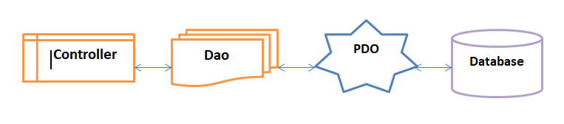

### Thư viện PDO và DAO

#### Thư viện PDO

Pdo.php là thư viện truy xuất CSDL cơ bản nhất mà một DAO cụ thể phải có. Các phương thức thực hiện truy xuất CSDL được mô tả như sau:

|  |  |  |
| --- | --- | --- |
| **TT** | **Phương thức** | **Mô tả hoạt động** |
| 1 | pdo_get_connection() | Kết nối cơ sở dữ liệu |
| 2 | pdo_execute($sql) | Thêm, cập nhật, xóa dữ liệu với câu lệnh sql |
| 3 | pdo_query($sql) | Truy vấn nhiều dữ liệu với câu lệnh sql |
| 4 | pdo_query_one($sql) | Truy vấn một record dữ liệu với câu lệnh sql |
| 5 | pdo_query_value($sql) | Trả về một giá trị với câu lệnh sql |

Trên đây chỉ là các hoạt động truy xuất CSDL cơ bản. Trong một lớp DAO cụ thể, các DAO con sẽ viết mã cho các phương thức này với các câu SQL tương ứng.

#### Loại (dao/loai.php)

**Diễn giải**

|  |  |
| --- | --- |
| **Thành phần** | **Mô tả** |
| loadall_danhmuc() | Lấy tất cả kết quả từ bảng loại |
| delete_danhmuc($id) | Xóa dữ liệu bảng theo id loại |
| insert_danhmuc($tenloai) | Thêm ten_loai mới cho bảng loại |
| loadone_danhmuc($id) | Lấy thông tin một loại theo id |
| update_danhmuc($id,$tenloai) | Cập nhật tên loại theo mã loại |

#### Hàng hóa (dao/hang-hoa.php)

|  |  |
| --- | --- |
| **Thành phần** | **Mô tả** |
| loadall_sanpham($kyw="",$iddm=0) | Lấy tất cả kết quả từ bảng sản phẩm |
| delete_sanpham($id) | Xóa dữ liệu bảng theo id sản phẩm |
| insert_sanpham($tensp,$giasp,  $hinh,$mota,$iddm) | Thêm một sản phẩm mới |
| loadone_sanpham($id) | Lấy thông tin một sản phẩm theo mả sản phẩm |
| update_sanpham($id,$iddm,$tensp  ,$giasp,$mota,$hinh) | Cập nhật tên, giá, hình, môn sản phẩm theo mã sản phẩm |

#### Khách hàng (dao/hang-hoa.php)

|  |  |
| --- | --- |
| **Thành phần** | **Mô tả** |
| loadall_taikhoan() | Lấy tất cả kết quả từ bảng khách hàng |
| delete_taikhoan($id) | Xóa dữ liệu bảng khach_hang theo mã khác hàng |
| update_taikhoan($id,$user,$pass,  $email,$address,$tel) | Thêm mới dữ liệu cho bảng khách hàng |
| checkemail($email) | Kiểm tra thông tin email của khách hàng |
| checkuser($user,$pass) | Kiểm tra tên đăng nhập và mật khẩu của khách hàng |

#### Bình luận (dao/binh-luan.php)

|  |  |
| --- | --- |
| **Thành phần** | **Mô tả** |
| insert_binhluan($noidung,$iduser,  $idpro,$ngaybinhluan) | Thêm bình luận mới cho bảng bình luận |
| loadall_binhluan($idpro) | Lấy tất cả dử liệu trong bản bình luận |
| delete_binhluan($id) | Xóa dữ liệu bảng bình luận theo mã bình luận |

#### Thống kê (dao/thong-ke.php)

## Thư viện tiện ích

$ROOT_URL = "/Duanmau";

      $CONTENT_URL = "$ROOT_URL/Content";

      $ADMIN_URL = "$ROOT_URL/Admin";

      $Guest = "$ROOT_URL/Guest";

      $img_path="uploads/";

## Lập trình nghiệp vụ

### Trang chính

Mô hình tổ chức hoạt động cho phần admin

|  |  |  |
| --- | --- | --- |
| **TT** | **Phương thức** | **Mô tả** |
| 1 | Hệ thống menu điều khiển | Hệ thống menu điều khiển chuyển huớng trang tương tự với các mục ở menu khi người dùng click vào gồm có trang quản lý hàng hóa, quản lý loại hàng, quản lý khách hàng, quản lý bình luận và thống kê. |
| 2 | Tài khoản | Sau khi đăng nhập thành công sẽ hiển thị quyền quản trị bên cạnh đó cùng lúc sẽ hiển thị thêm 3 mục mới đó là đổi mật khẩu và cập nhật tài khoản và thoát. |
| 3 | Danh mục | Gồm những danh mục loại hàng sau khi người dùng click sẽ hiển thị trang chi tiết hàng hóa cùng với những bình luận và mặt hàng tương ứng. |
| 4 | Top yêu thích | Hiển thị các hàng hóa có số lượt xem cao nhất. Sau khi click sẽ chuyển đến trang chi tiết hàng hóa. |

### Các trang dành cho khách hàng

#### Trang đăng ký

|  |  |  |
| --- | --- | --- |
| **TT** | **Phương thức** | **Mô tả** |
| 1 | Đăng ký | Sau khi điền đầy đủ thông tin. Người dùng nhấn vào nút đăng ký. Khi đó thông tin người dùng sẽ được insert vào Database |
| 2 | Nhập lại | Reset form đăng ký |

#### Trang đăng nhập

|  |  |  |
| --- | --- | --- |
| **TT** | **Phương thức** | **Mô tả** |
| 1 | Đăng nhập | Sau khi nhập username và password. Người dùng nhấn vào nút đăng nhập. Nếu có tài khoản người dùng sẽ chuyển về trang chủ sau đó hiển thị mục đổi mật khẩu và cập nhật tài khoản. Nếu người dùng đăng nhập bằng tài khoản admin sẽ có thêm mục quản trị website. Không có username hoặc password đã nhập web sẽ thông báo tài khoản không tồn tại |
| 2 | Nhập lại | Reset form đăng nhập |
| 3 | Quên mật khẩu | Người dùng nhấn vào quên mật khẩu sẽ được chuyển đến trang quên mật khẩu |

#### Trang quên mật khẩu

|  |  |  |
| --- | --- | --- |
| **TT** | **Phương thức** | **Mô tả** |
| 1 | Email | Người nhập email của mình để lấy lại mật khẩu |
| 2 | Tìm lại mật khẩu | Sau khi người dùng nhấn vào tìm lại mật khấu. Hệ thống sẽ kiểm tra xem có email như trên không. Nếu có sẽ trả về mật khẩu của email. Nếu không sẽ thông báo email không tồn tại |

#### Trang cập nhật thông tin tài khoản

|  |  |  |
| --- | --- | --- |
| **TT** | **Phương thức** | **Mô tả** |
| 1 | Cập nhật | Trang cập nhật sẽ hiển thị sau khi người dùng đăng nhập và có những thông tin của người dùng. Trong đó mục username không thể cập nhập. Sau khi hoàn tất những thông tin cần cập nhật. Người dùng nhấn vào nút cập nhật. Hệ thống sẽ update thông tin vào Database |

### Các trang dành cho quản trị viên

Mô hình tổ chức hoạt động cho phần admin

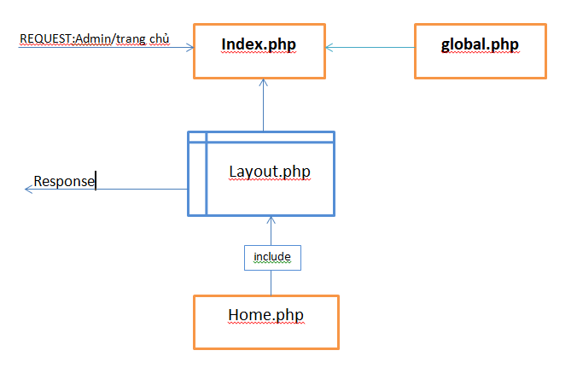

#### Quản lý loại

|  |  |  |
| --- | --- | --- |
| **TT** | **Phương thức** | **Mô tả** |
| 1 | Select() | [SELECT](http://localhost/phpmyadmin/url.php?url=https://dev.mysql.com/doc/refman/8.0/en/select.html) * FROM `danhmuc` |
| 2 | Insert() | [INSERT](http://localhost/phpmyadmin/url.php?url=https://dev.mysql.com/doc/refman/8.0/en/insert.html) INTO `danhmuc` (`id`, `name`) [VALUES](http://localhost/phpmyadmin/url.php?url=https://dev.mysql.com/doc/refman/8.0/en/miscellaneous-functions.html#function_values) ('11', 'chan'); |
| 3 | Update() | [UPDATE](http://localhost/phpmyadmin/url.php?url=https://dev.mysql.com/doc/refman/8.0/en/update.html) `danhmuc` [SET](http://localhost/phpmyadmin/url.php?url=https://dev.mysql.com/doc/refman/8.0/en/set.html) `name` = 'chan2' WHERE `danhmuc`.`id` = 11; |
| 4 | Delete() | "DELETE FROM `danhmuc` WHERE `danhmuc`.`id` = 11" |

#### Quản lý sản phẩm

|  |  |  |
| --- | --- | --- |
| **TT** | **Phương thức** | **Mô tả** |
| 1 | Select() | [SELECT](http://localhost/phpmyadmin/url.php?url=https://dev.mysql.com/doc/refman/8.0/en/select.html) * FROM `sanpham` |
| 2 | Insert() | [INSERT](http://localhost/phpmyadmin/url.php?url=https://dev.mysql.com/doc/refman/8.0/en/insert.html) INTO `sanpham` (`id`, `name`, `price`, `img`, `mota`, `luotxem`, `iddm`) [VALUES](http://localhost/phpmyadmin/url.php?url=https://dev.mysql.com/doc/refman/8.0/en/miscellaneous-functions.html#function_values) ('25', 'macbook', '0123.00', 'view/images/1.jpg', 'mo ta', '12', '26'); |
| 3 | Update() | [UPDATE](http://localhost/phpmyadmin/url.php?url=https://dev.mysql.com/doc/refman/8.0/en/update.html) `sanpham` [SET](http://localhost/phpmyadmin/url.php?url=https://dev.mysql.com/doc/refman/8.0/en/set.html) `luotxem` = '555' WHERE `sanpham`.`id` = 13; |
| 4 | Delete() | "DELETE FROM `sanpham` WHERE `sanpham`.`id` = 25" |

#### Quản lý khách hàng

|  |  |  |
| --- | --- | --- |
| **TT** | **Phương thức** | **Mô tả** |
| 1 | Select() | [SELECT](http://localhost/phpmyadmin/url.php?url=https://dev.mysql.com/doc/refman/8.0/en/select.html) * FROM `taikhoan` |
| 2 | Insert() | [INSERT](http://localhost/phpmyadmin/url.php?url=https://dev.mysql.com/doc/refman/8.0/en/insert.html) INTO `taikhoan` (`id`, `user`, `pass`, `email`, `address`, `tel`, `role`) [VALUES](http://localhost/phpmyadmin/url.php?url=https://dev.mysql.com/doc/refman/8.0/en/miscellaneous-functions.html#function_values) ('25', 'danhcute', '123123', 'danh031102@gmail.com', 'songcau, phu yen', '0376765321', '1'); |
| 3 | Update() | [UPDATE](http://localhost/phpmyadmin/url.php?url=https://dev.mysql.com/doc/refman/8.0/en/update.html) `taikhoan` [SET](http://localhost/phpmyadmin/url.php?url=https://dev.mysql.com/doc/refman/8.0/en/set.html) `pass` = '031102' WHERE `taikhoan`.`id` = 25; |
| 4 | Delete() | "DELETE FROM `taikhoan` WHERE `taikhoan`.`id` = 25" |

#### Bình luận

|  |  |  |
| --- | --- | --- |
| **TT** | **Phương thức** | **Mô tả** |
| 1 | Select() | [SELECT](http://localhost/phpmyadmin/url.php?url=https://dev.mysql.com/doc/refman/8.0/en/select.html) * FROM `binhluan` |
| 2 | Insert() | [INSERT](http://localhost/phpmyadmin/url.php?url=https://dev.mysql.com/doc/refman/8.0/en/insert.html) INTO `binhluan` (`id`, `noidung`, `iduser`, `idpro`, `ngaybinhluan`) [VALUES](http://localhost/phpmyadmin/url.php?url=https://dev.mysql.com/doc/refman/8.0/en/miscellaneous-functions.html#function_values) ('22', 'hàng đẹp quá shop ơi', '22', '22', '18/10/2021'); |
| 3 | Update() | [UPDATE](http://localhost/phpmyadmin/url.php?url=https://dev.mysql.com/doc/refman/8.0/en/update.html) `binhluan` [SET](http://localhost/phpmyadmin/url.php?url=https://dev.mysql.com/doc/refman/8.0/en/set.html) `iduser` = '23' WHERE `binhluan`.`id` = 22; |
| 4 | Delete() | "DELETE FROM `binhluan` WHERE `binhluan`.`id` = 22" |

# Kiểm thử website và sửa lỗi

## Form đăng ký

|  |  |  |  |  |
| --- | --- | --- | --- | --- |
| **TH** | **Mô tả tình huống** | **Dữ liệu mẫu** | **Kết quả trông đợi** | **Fix** |
| 1 | Đăng nhập để trống tên và mật khẩu |  | Yêu cầu nhập | Ok |
| 2 | Đăng nhập sai tên | Danh32,123213 | Tài khoản không có | Ok |
| 3 | Đăng nhập sai mật khẩu | Danh, 1234567 | Tài khoản không có | Ok |
| 4 | Đăng nhập đúng | Danh1, 12345 | Chuyển trang index | Ok |

## Form đổi mật khẩu

|  |  |  |  |  |
| --- | --- | --- | --- | --- |
| **TH** | **Mô tả tình huống** | **Dữ liệu mẫu** | **Kết quả trông đợi** | **Fix** |
| 1 | Mật khẩu cũ | Nhập sai | Không được đổi | OK |
| 2 | Cập nhật mật khẩu mới | 031102 | Thông báo thành công | Ok |

## Form cập nhật thông tin tài khoản

|  |  |  |  |  |
| --- | --- | --- | --- | --- |
| **TH** | **Mô tả tình huống** | **Dữ liệu mẫu** | **Kết quả trông đợi** | **Fix** |
| 1 | Địa chỉ để trống |  | Yêu cầu nhập | Ok |
| 2 | Cập nhật thông tin | Mật khẩu,Email | Thành công | Ok |

## Form quên mật khẩu

|  |  |  |  |  |
| --- | --- | --- | --- | --- |
| **TH** | **Mô tả tình huống** | **Dữ liệu mẫu** | **Kết quả trông đợi** | **Fix** |
| 1 | Nhập username để trống |  | Yêu cầu nhập | Ok |
| 2 | Nhập về mật khẩu khi điền đúng | 123456 | Thông báo tại form | OK |
| 3 | Nhập email để trống |  | Yêu cầu nhập | OK |

## Form thêm mới loại

|  |  |  |  |  |
| --- | --- | --- | --- | --- |
| **TH** | **Mô tả tình huống** | **Dữ liệu mẫu** | **Kết quả trông đợi** | **Fix** |
| 1 | Thêm mới nhập tên loại hàng | Sách | Thêm thành công | Ok |
| 2 | Nhập lại reset form thêm |  | Reset | Ok |
| 3 | Danh mục | Chuyển trang | Chuyển sang danh sách loại | Ok |

## Form danh sách loại

|  |  |  |  |  |
| --- | --- | --- | --- | --- |
| **TH** | **Mô tả tình huống** | **Dữ liệu mẫu** | **Kết quả trông đợi** | **Fix** |
| 1 | Hiển thị tên loại | Hiển thị 10 loại | Hiển thị 10 loại | Ok |
| 2 | Chuyển danh sách |  | Chuyển | Ok |
| 3 | Thêm loại | Chuyển trang | Chuyển trang thêm loại | Ok |

## Form cập nhật loại

|  |  |  |  |  |
| --- | --- | --- | --- | --- |
| **TH** | **Mô tả tình huống** | **Dữ liệu mẫu** | **Kết quả trông đợi** | **Fix** |
| 1 | Cập nhật tên mới cho loại | Mobile | Cập nhật thành công | Ok |
| 2 | Nhập lại reset form cập nhật |  | Reset | Ok |
| 3 | Danh sách | Chuyển trang | Chuyển sang danh sách loại | Ok |

## Form thêm mới hàng hóa

|  |  |  |  |  |
| --- | --- | --- | --- | --- |
| **TH** | **Mô tả tình huống** | **Dữ liệu mẫu** | **Kết quả trông đợi** | **Fix** |
| 1 | Thêm mới hàng hóa tên,hinh,đơn gía, giảm giá, mô tả | Nón,1,20$,10%,số lượng có hạn | Thêm thành công  Nón | Ok |
| 2 | Nhập lại reset form thêm mới |  | Reset | Ok |
| 3 | Danh sách | Chuyển trang | Chuyển sang danh sách hàng hóa | Ok |

## Form danh sách hàng hóa

|  |  |  |  |  |
| --- | --- | --- | --- | --- |
| **TH** | **Mô tả tình huống** | **Dữ liệu mẫu** | **Kết quả trông đợi** | **Fix** |
| 1 | Hiển thị các hàng hóa | Hàng hóa từng loại | Hàng hóa từng loại | Ok |
| 2 | Chọn hiển thị theo loại | Điện thoại | Điện thoại | Ok |
| 3 | Thêm mới | Chuyển trang | Chuyển trang thêm mới | Ok |

## Form cập nhật hàng hóa

|  |  |  |  |  |
| --- | --- | --- | --- | --- |
| **TH** | **Mô tả tình huống** | **Dữ liệu mẫu** | **Kết quả trông đợi** | **Fix** |
| 1 | Cập nhật hàng hóa | Balo,hinh2,  25$,30%,SL nhiều | Balo,hinh2,  25$,30%,SL nhiều | OK |
| 2 | Nhập lại reset form thêm mới |  | Reset | Ok |
| 3 | Danh sách | Chuyển trang | Chuyển sang danh sách hàng hóa | Ok |

## Form danh sách khách hàng

|  |  |  |  |  |
| --- | --- | --- | --- | --- |
| **TH** | **Mô tả tình huống** | **Dữ liệu mẫu** | **Kết quả trông đợi** | **Fix** |
| 1 | Hiển thị danh sách tài khoản | Hiển thị đủ | Hiển thị | Ok |
| 2 | Xóa tài khoản | Xóa tài khoản | Thành công | Ok |
| 3 | Sửa tài khoản | Cập nhật admin mk 123456 | Mk 123456 | Ok |

## Form danh sách bình luận

|  |  |  |  |  |
| --- | --- | --- | --- | --- |
| **TH** | **Mô tả tình huống** | **Dữ liệu mẫu** | **Kết quả trông đợi** | **Fix** |
| 1 | Hiển thị bình luận | Hiển thị đủ | Hiển thị | Ok |
| 2 | Xóa bình luận | Xóa bình luận | Thành công | Ok |

## Form chi tiết hàng hóa

|  |  |  |  |  |
| --- | --- | --- | --- | --- |
| **TH** | **Mô tả tình huống** | **Dữ liệu mẫu** | **Kết quả trông đợi** | **Fix** |
| 1 | Hiển thị tên hàng hóa theo ma_loai | Hiển thị đủ | Hiển thị thành công | Ok |
| 2 | Bình luận | Hiển thị user, ngày bình luận, nội dung | Thành công | Ok |
| 3 | Sản phẩm cùng danh mục (loại) | Hiển thị theo tên | Hiển thị thành công | Ok |

## Form giỏ hàng

|  |  |  |  |  |
| --- | --- | --- | --- | --- |
| **TH** | **Mô tả tình huống** | **Dữ liệu mẫu** | **Kết quả trông đợi** | **Fix** |
| 1 | Hiển thị thông tin hàng hóa | Hiển thị đủ | Hiển thị | Ok |
| 2 | Tính tổng tiền | Tính tổng | Thành công | Ok |
| 3 | Xóa toàn bộ | Xóa all giỏ hàng | Thành công | Ok |
| 4 | Xóa từng hàng hóa | Xóa 1 hàng hóa | Thành công | Ok |

# Đóng gói và triển khai

## Đóng gói

|  |  |  |
| --- | --- | --- |
| **TT** | **Thành phần** | **Mô tả** |
| 1 | File zip source | File upload host |
| 2 | xshop.sql | Cơ sở dữ liệu |
| 3 | Readme.txt | Hướng dẫn upload website |
| 4 | Guide.docx | Hướng dẫn sử dụng tài khoản quản trị |

## Hướng dẫn cài đặt

#### Đăng kí domain hosting miễn phí tại 000webhost truy cập *https://www.000webhost.com/*

1. Đăng kí bằng gmail
2. Đăng nhập thành công

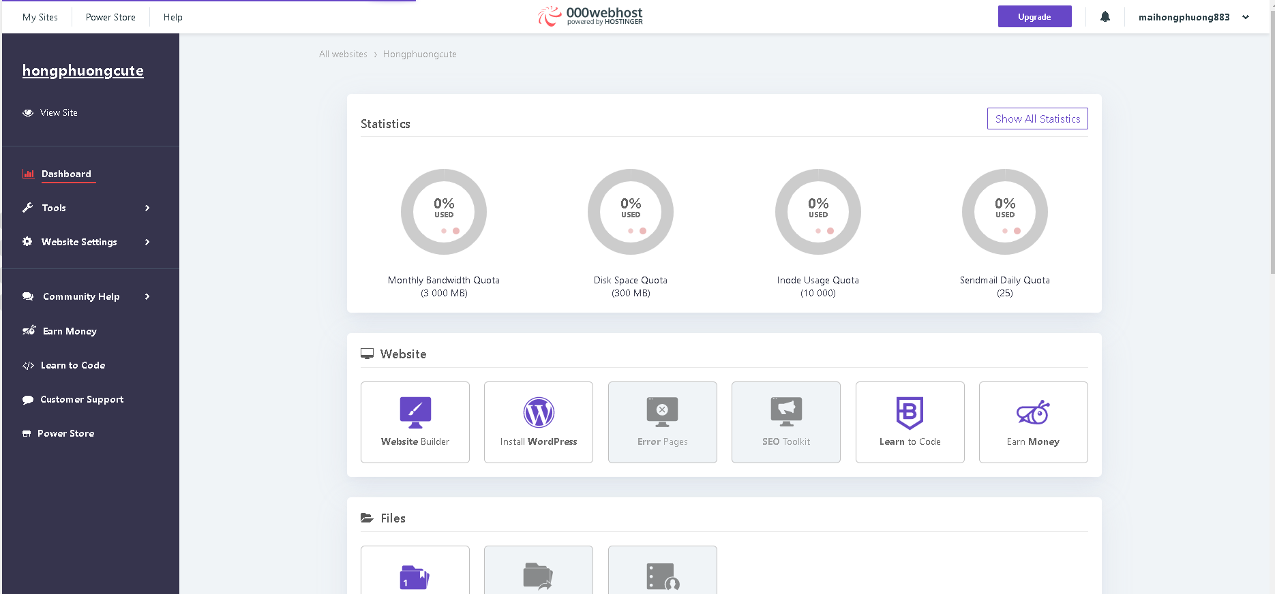

### Upload file

1. Tại phần quản trị website, click vào **Tools**

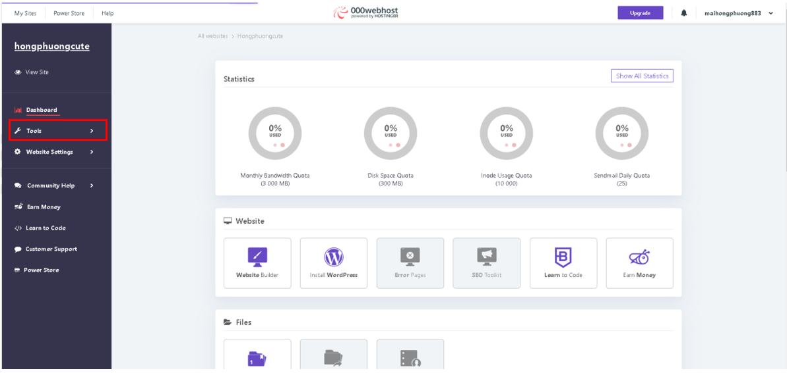

1. Chọn file manager -> upload file

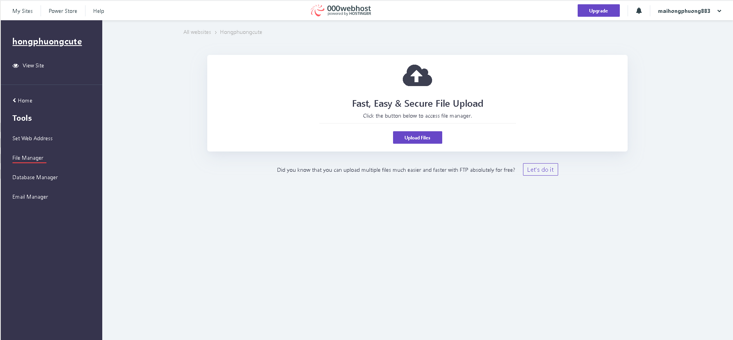

### Upload database

1. Click Data Manager, **Create Database** -> điền tên database và tên người dùng

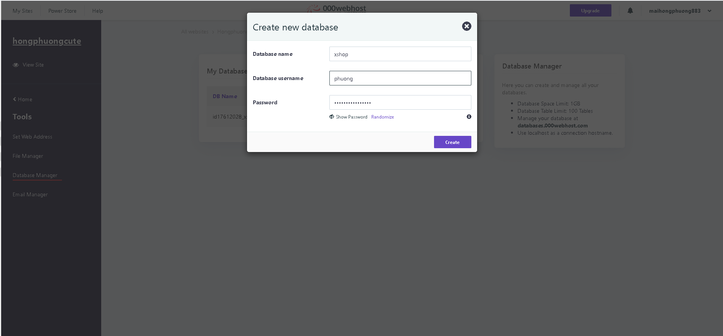

1. Hoàn tất chọn **PhpMyAdmin**

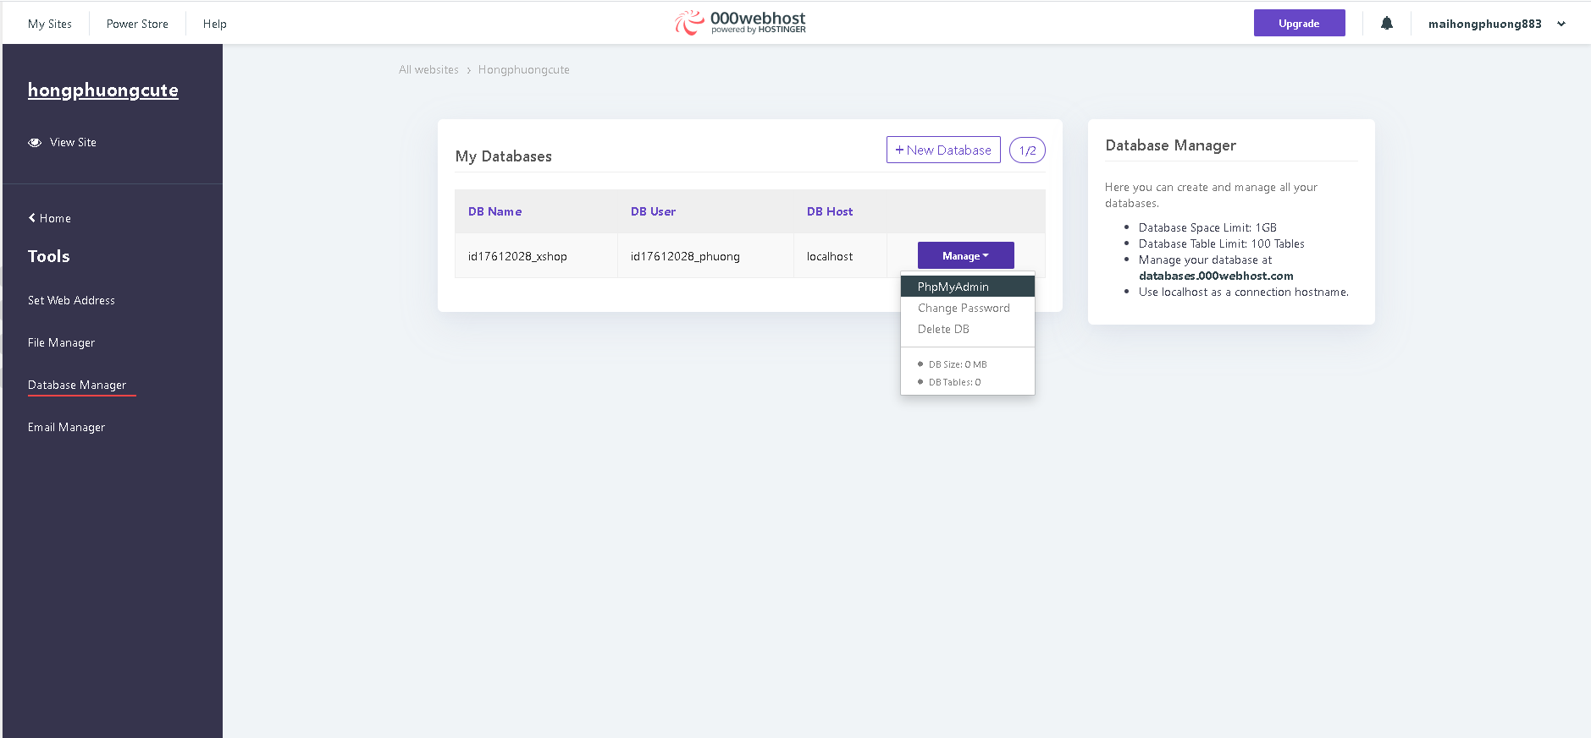

1. Tại PhpMyAdmin

Click **Nhập** -> chọn tệp sau đó **Thực hiện**

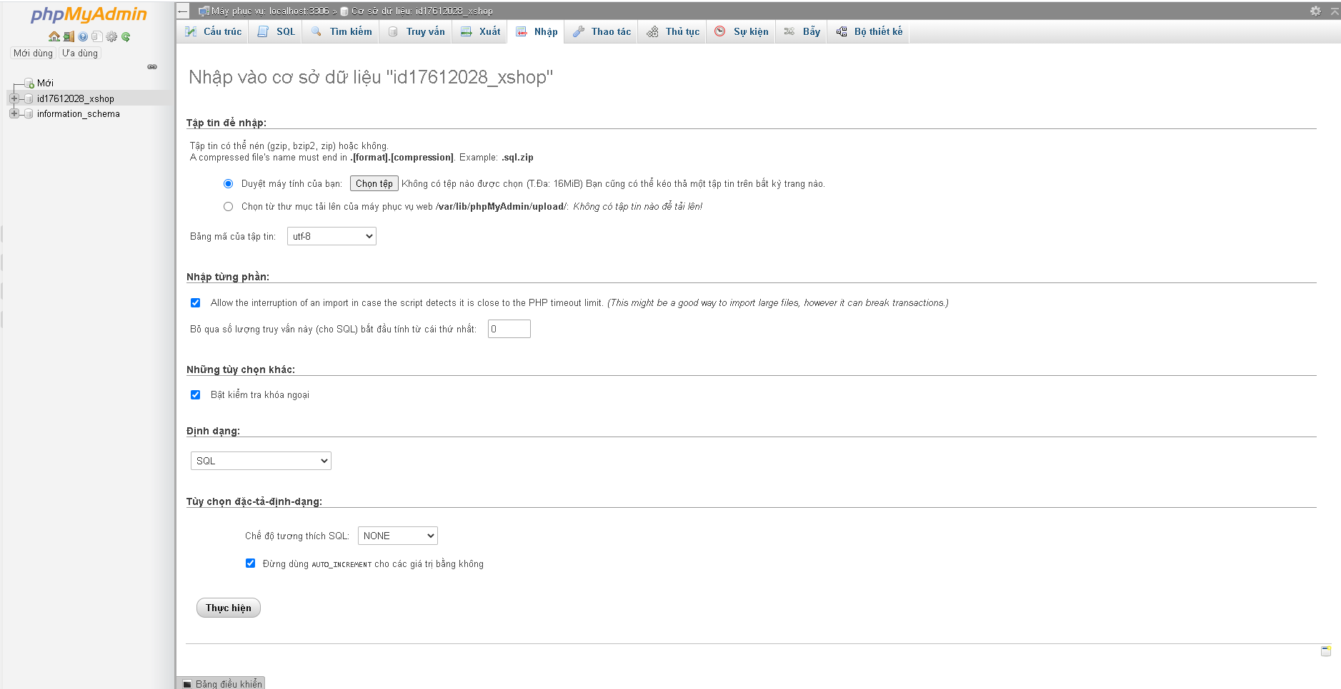

# KẾT LUẬN

Việc thực hiện một dự án phần mềm cần phải trải qua nhiều công đoạn, theo tiêu chuẩn hiện nay sẽ có năm phần là phân tích, thiết kế, thực hiện, kiểm lổi và đóng gói

Em nhận định mình ít nhiều đã nắm được 5 phần này. Và nhận thấy rằng tài liệu dự án là quan trọng, nó giúp cho quá trình phát triển dự án trơn tru hơn, nhanh chóng, bài bản, giúp phối hợp nhóm rất tốt

Ngoài ra tài liệu dự án còn giúp quá trình cập nhật, nâng cấp sau này. Tài liệu dự án còn quan trọng khi giúp các bộ phận khác như kinh doanh, khách hàng biết được quy mô thực hiện dự án.

Tài liệu này trình bày 5 quá trình, lần đầu được thực hiện em cẩm thất rất cực, huy vọng các lần sau sẽ trở nên dễ dàng hơn.

Trong quá trình thực hiện có một số thuận lợi và khó khăn sau

**Khó khăn:** Vì tình hình dịch bệnh phải học online, đó là khó khăn lớn nhất của em khi thực hiện dự án. Ngoài ra do thời gian thực hiện ngắn, một số chức năng còn chưa hoàn thiện.

**Thuận lơi:** Bên cạnh đó em cũng có một số thuận lợi, đó là được thầy và các bạn giúp đở nhiều trong quá trình thực hiện dự án. Được hướng dẫn đầy đủ…